用例建模

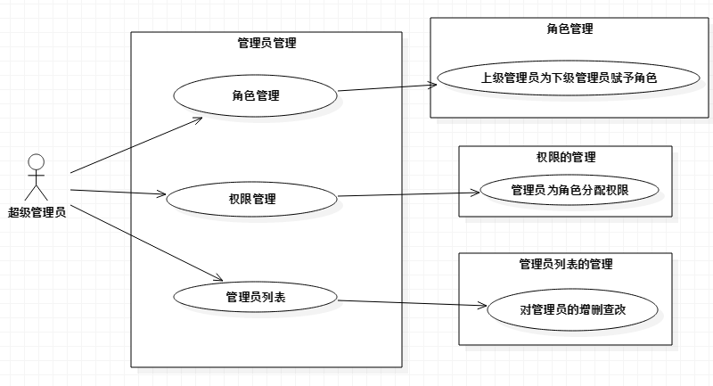

管理员管理这个用例的描述如下：

查询用户信息

|  |
| --- |
| **用例名称**：管理员的相关操作 |
| **用例标识号**：1005 |
| **参与者**：管理员 |
| **简要说明**： 上级管理员对管理员的相关操作 |
| **前置条件：** 管理员登录电影购票后台管理系统 |
| **基本事件流：**   1. 管理员点击角色管理模块，点击“查看用户信息”，里面出现一个列表，可以查询、删除和修改管理员角色信息。   2．管理员点击修改用户信息，随即弹出一个编辑框可供当前管理员修改当前用户的信息。  3．管理员输入用户名，点击查询用户信息，随即将查询到指定用户，可对这个用户进行移除操作。  4．管理员点击查询用户订单信息，随即将查询到指定用户，可对这个用户的订单进行删除操作。  5．管理员做完以上相关操作，会弹出一个提示框（修改成功或者删除成功！）。  6．用例终止 |
| **其他事件流A1**：  1．若修改用户信息时没有填写完全或错误填写，将提示相应的修改规则，点击 “修改”的按钮无效。  2．若删除用户信息时没有找到该用户，提示相应的删除规则，点击 “删除”的按钮无效。  3．若删除用户订单信息时没有找到该用户的此条订单，提示相应的删除规则，点击 “删除”的按钮无效。  在删除、修改用户信息的同时，请求客户端后台将保存删除、修改后的信息到数据库。 |
| **异常事件流**：   1. 若删除用户信息时没有找到该用户，将抛出一个null异常 |
| **后置条件**：  用户信息修改或者删除成功，管理员继续做其他的后台管理操作。 |
| 注释：无 |